我市2024年中考体育考试顺利结束
整理归属 深圳市招生考试办公室
发布日期 2024-04-30
来源 深圳市招生考试办公室官网
栏目 中考
存档日期 2026-10-27
原文链接 https://szeb.sz.gov.cn/szzkw/zkgg/zkxx/content/post_11270842.html

4月30日下午，中考体育考试游泳项目在深圳大学附属中学初中部考点顺利结束。至此，深圳市2024年中考体育考试工作圆满完成。今年的中考体育考试时间为4月13日至4月30日。考试期间，教育、公安、卫健等各部门通力合作、全力护考，有力保障了本次体育中考平稳有序，公平公正。
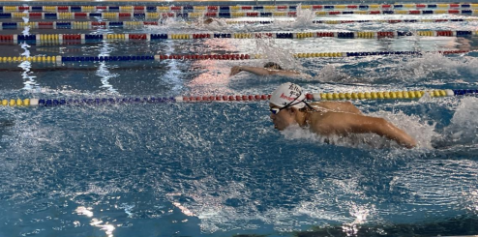
精心组织，确保考试平稳有序
为确保本次考试平安顺利进行，市、区教育行政部门（含新区、特别合作区，下同）悉心谋划、精心组织，各区、各考点提前召开考务会议，对考试相关事项进行周密安排部署。公安、交通、卫健、气象等部门密切协作，切实做好考试期间的安全保卫、交通疏导、医疗卫生、天气预报预警等各项保障工作，确保考试平稳有序，安全顺利。
在强化考务服务方面，今年中考体育考试期间，全体考务人员压紧压实责任，落实落细各项要求，以考生为本，努力为考生创建良好的考试环境。在全体考务工作人员的努力与坚守下，在考生、家长和学校老师的积极配合下，2024年深圳市中考体育考试全程平稳有序，反响良好。
强化监管，确保考试公平公正
为持续优化考试全流程信息化管理，确保考试快捷有效、公平公正，本次考试进一步强化了监管力度，继续落实全市统一选拔市级技术监督员驻点、监考员跨区交叉制度，考试全过程实施视频监控全覆盖，所有考点、考试项目的实时监控记录与市招考办考试监控中心实现互联互通，确保考试的公平性。
考试过程中，所有涉考人员手机一律上交，考场实行全封闭，凭工作证出入考试场地，非涉考人员严禁入内。同时各区、各考点严格执行全市统一的项目评判标准，规范考点布置和考场内人员管理要求，周到细致开展考务服务，有力维护了本次中考体育考试的公正透明。
考试期间，市教育局高度重视，局领导全程检查督导体育考试工作，多次带队深入考试一线巡视，各区教育行政部门也组织了巡查小组到各考点巡视。市招考办每天均安排飞行检查小组至全市各考点进行随机检查，对现场工作进行监督和指导。为端正考风，严肃考纪，考试期间，各考点均设立了考风考纪监督举报电话和电子邮箱，接受社会监督。
全市中考体育考试缓补考统一安排在5月16日至17日进行。5月17日后，各初中学校应登录“深圳市中考中招管理系统”下载体育考试成绩并公示。如考生对体育考试项目成绩有疑问，可向所在学校提出书面复查申请。若发现弄虚作假、徇私舞弊者，可向区教育行政部门或市招考办举报（市招考办举报电话：82208023）。

